Шустов М.А., Кучеренко И.В. Упрощенный расчет абсолютного возраста минералов по данным радиологических определений // 300 лет горно-геологической службы России: Региональная конференция геологов Сибири, Дальнего Востока и Северо-Востока России: Материалы. – 18-23 сентября 2000. – Томск: КПР Томской области, 2000. – Т. 1. – С. 29–31.

УПРОЩЕННЫЙ РАСЧЕТ АБСОЛЮТНОГО ВОЗРАСТА МИНЕРАЛОВ
ПО ДАННЫМ РАДИОЛОГИЧЕСКИХ ОПРЕДЕЛЕНИЙ
Шустов М.А., Кучеренко И.В.
Томский политехнический университет. Томск, Россия

Определение абсолютного возраста геологических образований актуально в плане выявления основных закономерностей формирования и размещения полезных ископаемых, датирования исторических этапов их образования и эволюции. Для установления возраста минералов и горных пород используют методы, основанные на явлении радиоактивного распада: свинцовый, гелиевый, аргоновый, стронциевый и др. [1, 4, 5]. Главным критерием выбора метода должна быть соизмеримость периода полураспада радионуклида (T_{1/2}=0,693/λ) и определяемого интервала времени. Соотношение этих времен должно превышать 3-4 порядка.
В соответствии с экспоненциальным законом распада исходного радиоактивного материала и накоплением продукта его превращения, используя несложные математические преобразования и имея данные по количеству стабильного продукта распада N_{обр} и концентрации радионуклида N_{t}, возможно оценить интервал времени t, прошедший с момента образования геологического объекта (рисунок):
$t=\frac{1}{λ} \text{ln}\left(1+\frac{N_{\text{обр}}}{N_{t}}\right)$ (1).
Такого вида зависимость характерна для простых схем распада радиоактивного изотопа. В калий-аргоновых системах, например, радиогенная трансформация изотопа ⁴⁰К протекает по схеме:
⁴⁰К → βраспад = ⁴⁰Са (88,4%) с энергией электрона 1,35 МэВ;
⁴⁰К → $e^{−}$захват (11,6%) = ⁴⁰Ar (возбужденное состояние) → γ-квант = ⁴⁰Ar (энергия γ-излучения 1,55 МэВ).
Соответственно, усложняется и вид расчетной формулы [5]:
$t=\frac{1}{λ_{β}+λ_{e}} \text{ln}\left(1+\frac{λ_{β}+λ_{e}}{λ_{e}}\frac{{\text{Ar}}_{\text{рад}}}{K}\right)$ (2), где
$λ_{β}, λ_{e}$– константы распада ⁴⁰К; ${\text{Ar}}_{\text{рад}}$– концентрация радиогенного изотопа аргона.
Из анализа расчетных соотношений (1) и (2) следует, что при достаточно малых временах распада, используя известные приближения (переход от экспоненциально-логарифмического представления к степенным рядам с последующим приведением уравнения к каноническому виду) следует ожидать строго линейную зависимость между определяемым возрастом и соотношением концентраций (количеств) стабильного продукта распада и радионуклида. Кроме того, очевидно, что любую гладкую кривую типа приведенной на рисунке можно представить как совокупность прямых линий, тангенс угла наклона которых плавно понижается при удалении от нулевой точки отсчета.
Для иллюстрации последнего тезиса нами обработаны данные по определению радиологического возраста флогопитов [5] рубидий-стронциевым методом, а также абсолютного возраста серицита и биотита околорудно измененных пород рудных полей Северного Забайкалья [2, 3] калий-аргоновым методом (таблицы 1, 2).

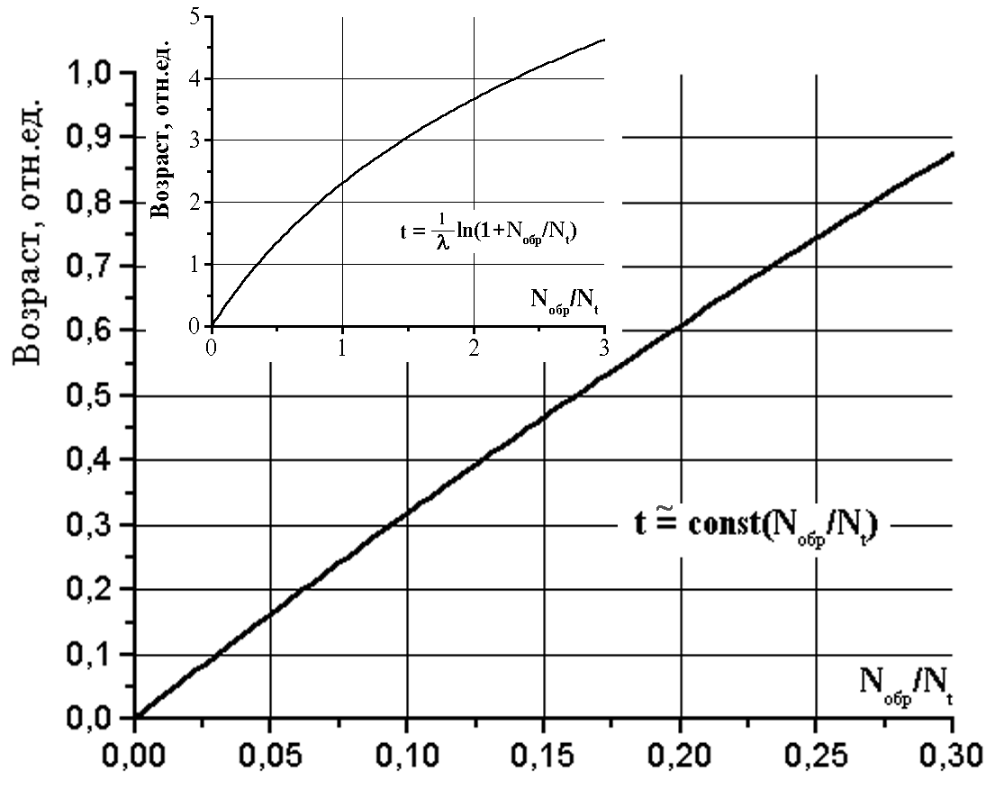
Рисунок. Графическая расчетная зависимость "геохронологический
возраст" – соотношение концентраций элементов
Таблица 1. Различие (δ,%) возрастов флогопита, рассчитанных по
логарифмическому (Age ln) и «линейному» (Age lin) уравнениям
Содержание изотопов, мкг/г |  | Возраст, млн.лет |  | δ,%
⁸⁷Rb | ⁸⁷Sr | Age ln | Age lin | δ,%
283 | 0,040 | 10 | 10,08 | -0,79
264 | 0,063 | 17 | 17,02 | -0,10
249 | 0,070 | 20 | 20,05 | -0,24
272 | 0,087 | 23 | 22,81 | 0,83
191 | 0,073 | 27 | 27,26 | -0,94
245 | 0,203 | 60 | 59,09 | 1,52
230 | 1,52 | 470 | 471,27 | -0,27
182 | 1,82 | 720 | 713,11 | 0,96
292 | 3,80 | 930 | 928,02 | 0,21
241 | 3,64 | 1080 | 1077,07 | 0,27
201 | 3,12 | 1110 | 1106,92 | 0,28
220 | 3,78 | 1225 | 1225,26 | -0,02
127 | 2,40 | 1350 | 1347,61 | 0,18
218 | 5,00 | 1630 | 1635,58 | -0,34
242 | 5,59 | 1640 | 1647,23 | -0,44
189 | 4,36 | 1640 | 1645,06 | -0,31
233 | 5,70 | 1740 | 1744,53 | -0,26
99 | 2,61 | 1875 | 1880,02 | -0,27

Таблица 2. Различие (δ,%) возрастов минералов околорудно измененных пород, рассчитанных
по логарифмическому (Age ln) и линейному (Age lin) уравнениям, млн. лет.
№ пробы | Исходная порода | Минерал | K_{вес},% | ⁴⁰Ar,10⁻⁷г/г | Age ln | Age lin | δ,%
О-15 | Биотит-полевошпат-кварцевый сланец | Серицит | 3,61 | 0,6437 | 241±4 | 235,80 | 1,96
О-14 | Биотит-полевошпат-кварцевый сланец | Серицит | 4,36 | 0,8389 | 258±4 | 254,40 | 1,46
О-18 | Биотит-полевошпат-кварцевый сланец | Серицит | 2,16 | 0,4162 | 259±3 | 254,80 | 1,45
О-36 | Биотит-полевошпат-кварцевый сланец | Серицит | 3,86 | 0,7526 | 261±6 | 257,80 | 1,37
19-123,2-3 | Альмандин-диопсид-двуполевошпат. гнейс | Серицит | 3,61 | 0,7046 | 262±2 | 258,10 | 1,36
16-262,5-1 | Гранит мигматитовой выплавки | Серицит | 6,15 | 1,2303 | 262±8 | 258,70 | 1,35
П-35 | Базальтовый порфирит | Серицит | 2,34 | 0,4534 | 262±11 | 256,20 | 1,41
П-33 | Базальтовый порфирит | Серицит | 4,44 | 0,8784 | 265±5 | 261,60 | 1,27
ВС-8 | Диабаз, дайка | Серицит | 3,2 | 0,6354 | 266±3 | 262,60 | 1,25
КВ-8 | Метагаббро | Серицит | 3,59 | 0,7178 | 268±1 | 264,40 | 1,20
КВ-39 | Метагаббро | Серицит | 3,77 | 0,7574 | 269±7 | 265,70 | 1,17
19-Р41-2 | Кальцифир | Серицит | 1,75 | 0,3564 | 272±4 | 269,30 | 1,07
19-144,0-4 | Кальцифир | Серицит | 4,28 | 0,8734 | 273±1 | 269,80 | 1,05
17-342,2-5 | Альмандин-диопсид-двуполевошпат. гнейс | Серицит | 3,4 | 0,697 | 274±3 | 271,10 | 1,02
КВ-8а | Метагаббро | Серицит | 3,5 | 0,7176 | 274±7 | 271,10 | 1,02
КВ-9 | Метагаббро | Серицит | 3,32 | 0,6842 | 275±15 | 272,50 | 0,98
13-419,0-4 | Альмандин-диопсид-двуполевошпат. гнейс | Серицит | 4,69 | 0,9701 | 276±5 | 273,50 | 0,96
16-169,3-2 | Кальцифир | Серицит | 4,55 | 0,9412 | 276±6 | 273,50 | 0,96
7-186,8 | Фельзит-порфир, дайка | Серицит | 4,11 | 0,8489 | 276±1 | 273,10 | 0,97
К-400 | Биотит-полевошпат-кварцевый сланец | Серицит | 3,24 | 0,675 | 278±7 | 275,50 | 0,91
КВ-57 | Метагаббро | Серицит | 3,49 | 0,7264 | 278±1 | 275,20 | 0,91
9-225,6-7 | Альмандин-диопсид-двуполевошпат. гнейс | Серицит | 4,14 | 0,8702 | 280±1 | 277,90 | 0,84
13-281,4-3 | Альмандин-диопсид-двуполевошпат. гнейс | Серицит | 4,64 | 0,977 | 281±5 | 278,40 | 0,83
О-24 | Биотит-полевошпат-кварцевый сланец | Серицит | 4,2 | 0,884 | 281±6 | 278,30 | 0,83
9-Р34-2 | Альмандин-диопсид-двуполевошпат. гнейс | Серицит | 4,53 | 0,9582 | 282±1 | 279,70 | 0,80
№ пробы | Исходная порода | Минерал | K_{вес},% | ⁴⁰Ar,10⁻⁷г/г | Age ln | Age lin | δ,%
13-P27-3 | Альмандин-диопсид-двуполевошпат. гнейс | Серицит | 3,95 | 0,8399 | 283±11 | 281,20 | 0,76
О-35 | Биотит-полевошпат-кварцевый сланец | Серицит | 4,2 | 0,8912 | 283±9 | 280,60 | 0,77
КВ-48 | Метагаббро | Серицит | 3,74 | 0,8048 | 287±2 | 284,50 | 0,67
К-147 | Биотит-полевошпат-кварцевый сланец | Серицит | 2,28 | 0,4907 | 288±9 | 284,60 | 0,67
15-7,4-2 | Альмандин-диопсид-двуполевошпат. гнейс | Серицит | 4,06 | 0,8798 | 289±3 | 286,50 | 0,61
9-Р92-1 | Кальцифир | Серицит | 4,11 | 0,8964 | 290±3 | 288,40 | 0,57
БГ-45а | Диабаз, дайка | Серицит+альбит | 3,48 | 0,7963 | 301±12 | 302,60 | 0,19
БГ-45 | Диабаз, дайка | Серицит+альбит | 3,48 | 0,7963 | 303±5 | 302,60 | 0,19
ВС-8а | Диабаз, дайка | Серицит | 2,89 | 0,6632 | 304±6 | 303,40 | 0,17
К-150а | Двуслюдяной полевошпат-кварцевый сланец | Серицит+мусковит | 3,24 | 0,7494 | 306±6 | 305,80 | 0,11
K-120 | Двуслюдяной полевошпат-кварцевый сланец | Серицит+мусковит | 2,03 | 0,4736 | 309±18 | 308,50 | 0,04
КБ1-23 | Кварцевый диорит | Серицит+альбит | 3,49 | 0,828 | 313±5 | 313,70 | -0,10
К-153 | Двуслюдяной полевошпат-кварцевый сланец | Серицит+мусковит | 3,15 | 0,7574 | 317±8 | 317,90 | -0,21
К-416 | Плагиомигматит | Биотит | 6,81 | 1,636 | 317±4 | 317,70 | -0,20
18-495,4-4 | Альмандин-двуслюдяной гнейс | Серицит+древн.мусковит | 5,26 | 1,326 | 332±4 | 333,30 | -0,61
К-118 | Биотит-полевошпат-кварцевый сланец | Серицит+альбит | 1,26 | 0,3242 | 337±6 | 340,20 | -0,79
К-417 | Плагиомигматит | Биотит | 7,06 | 1,816 | 337±1 | 340,10 | -0,79
К-414 | Плагиомигматит | Биотит | 6,35 | 1,64 | 339±2 | 341,50 | -0,82
К-480 | Плагиомигматит | Биотит | 5,256 | 1,366 | 341±5 | 343,70 | -0,88
К-415 | Плагиомигматит | Биотит | 6,81 | 1,778 | 342±13 | 345,20 | -0,92
К-204 | Биотит-полевошпат-кварцевый сланец | Серицит+альбит | 3,79 | 0,9983 | 345±7 | 348,30 | -1,00
18-153,3-3 | Альмандин-диопсид-двуполевошпат. гнейс | Серицит+альбит | 4,9 | 1,304 | 348±9 | 351,90 | -1,09
17-105,8-3 | Альмандин-диопсид-двуполевошпат. гнейс | Серицит+альбит | 4,6 | 1,31 | 370±3 | 376,60 | -1,74
КВ-56 | Метагаббро | Серицит+альбит | 2,08 | 0,6268 | 390±1 | 398,50 | -2,30
К-206 | Биотит-полевошпат-кварцевый сланец | Серицит+альбит | 4,53 | 1,445 | 410±5 | 421,80 | -2,90
18-495,4-3 | Альмандин-двуслюдяной гнейс | Серицит+древн.мусковит | 6,22 | 2,044 | 421±24 | 434,50 | -3,23
18-142,2-4 | Альмандин-диопсид-двуполевошпат. гнейс | Серицит+альбит | 6,54 | 2,225 | 434±5 | 449,90 | -3,62
К-373 | Биотит-полевошпат-кварцевый сланец | Серицит+альбит | 1,7 | 0,633 | 470±3 | 492,40 | -4,71

Примечание: Исходные данные заимствованы из работ [5] (табл. 1) и [2, 3] (табл. 2).

Константы пропорциональности между возрастом породы t и соотношением ⁸⁷Sr/⁸⁷Rb, отн. ед., (К_{вес},%/⁴⁰Ar) или (⁴⁰К/⁴⁰Ar), где К – содержание калия, вес.%; ⁴⁰К, ⁴⁰Ar – содержание изотопа калия (аргона), 10⁻⁷ г/г; вычислялись посредством усреднения соответствующих значений, доступных для обработки. Отсюда следует:
t = A*(⁸⁷Sr /⁸⁷Rb); где A = 71311,29 (3);
t = B*(⁴⁰Ar/K_{вес.}%); где B = 1322,327 (4), или
t = C*(⁴⁰Ar/ ⁴⁰К); где C = 15775,36 (5).
Как следует из сопоставления приводимых данных, вычисленные по "линейному" уравнению значения абсолютного возраста с достаточной степенью приближения соответствуют таковым для традиционного метода расчета. Особенно отчетливо такая взаимосвязь прослеживается при анализе расчетных данных с использованием рубидий-стронциевого метода в широком интервале времен (таблица 1). Максимальное расхождение результатов для диапазона возрастов 240…380 млн. лет (калий-аргоновый метод, таблица 2) лежит в пределах 2%, что вполне отвечает вилке разброса определяемых значений и погрешностям иных стадий эксперимента или расчета.
При использовании "линейного" уравнения для повышения точности расчета возраста геологических формаций в пределах узкого диапазона его значений независимо от возраста, константы расчетных формул следует откорректировать, ориентируясь на референтные методы определения возраста (реперные точки), либо учитывая реальный вид расчетной кривой, показанной на рисунке. При анализе экспериментальных данных, представленных в обзорных работах [1, 5], показано, что наилучшее схождение результатов расчета при коррекции расчетных констант наблюдается для "молодых" горных пород, возраст которых не превышает 80…100 млн. лет.
Интересно, что для области малых времен (возраст минералов порядка нескольких единиц-десятков миллионов лет) коэффициент пропорциональности между возрастом и соотношением изотопов обратно пропорционален постоянной распада радиоактивного изотопа. Такой же вывод следует из уравнений (1) и (2) для области малых времен распада. Так, например, усредненная константа пропорциональности "возраст-соотношение изотопов", уравнение (4), по результатам обработки материалов [5] для образцов молодых пород (возраст порядка 5…7 млн. лет) равна 1744,101, что соответствует постоянной распада $λ_{e}$=0,573*10⁻¹⁰ /год. Для справки [5]: рекомендованное к применению XX сессией Комиссии по определению абсолютного возраста геологических формаций при ОГГН АН в 1977 г. значение этой постоянной – 0,581*10⁻¹⁰ /год; Геологической подкомиссией Союза геологических наук на XXV сессии МГК в 1976 г. – 0,557*10⁻¹⁰ /год.
Изложенная упрощенная методика расчета абсолютного возраста геологических образований по «линейному» уравнению позволяет с высокой точностью получить результат, не прибегая к более сложным математическим вычислениям.
Приводимые в настоящем сообщении примеры основаны на использовании рубидий-стронциевого и калий-аргонового методов, хотя без особых проблем могут быть перенесены на иные, альтернативные методы определения абсолютного возраста геологических образований.

Литература

- Изотопные методы измерения возраста в геологии / Под ред. акад. Ф.В. Чухрова. – М.: Наука, 1979. – 280 с.
- Кучеренко И.В. Позднепалеозойская эпоха золотого оруденения в докембрийском обрамлении Сибирской платформы // Изв. АН СССР. Сер. геологич. – 1989. – № 6. – С. 90-102.
- Кучеренко И.В. Петро-рудногенетическая модель формирования мезотермальных золотых месторождений // Тез. докл. Второго Всероссийского (Международного) петрографического совещания. – Сыктывкар: Институт геологии КОМИ УРО РАН, 2000.
- Мейер В.А., Ваганов П.А. Основы ядерной геофизики. – Л.: Изд-во ЛГУ, 1978.
- Шанин Л.Л., Волков В.Н., Лицарев М.А. и др. Критерии надежности методов радиологического датирования. – М.: Наука, 1979. – 208 с.

